Uspon i pad "Crvene Zastave"
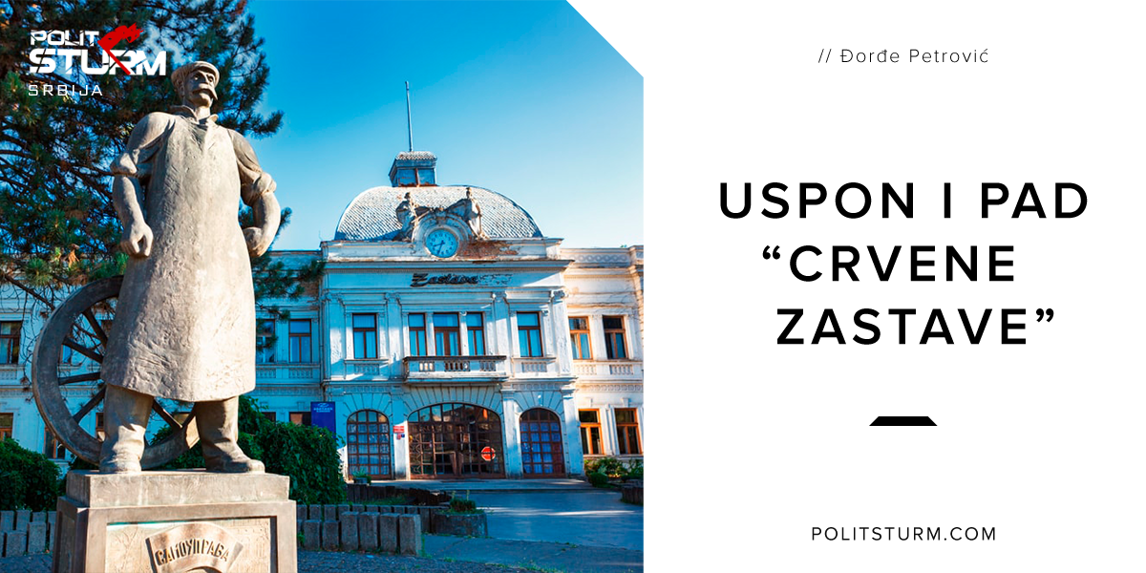

Оригинальная статья
2018-05-10
4 мин. на чтение

25. aprila 2018. godine u Kragujevcu je održan protest protiv najavljene privatizacije fabrike Zastava oružje. Okupio se veliki broj radnika, a protestu su prisustvovali i radnici iz Novog Pazara koji su došli da podrže svoje kolege iz Kragujevca. Uprava fabrike nije dozvolila radnicima druge smene da prisustvuju protestu.
Protest je međutim bio slabo medijski propraćen. Umesto informisanja o privatizaciji vojne industrije, koja je od opšteg interesa za zemlju, i koja nikako ne bi smela da ode u ruke stranih kapitalista, građani su bombardovani banalnim informacijama o skandalima u rijaliti programima ili praznim prepucavanjima srpskih i hrvatskih političara.

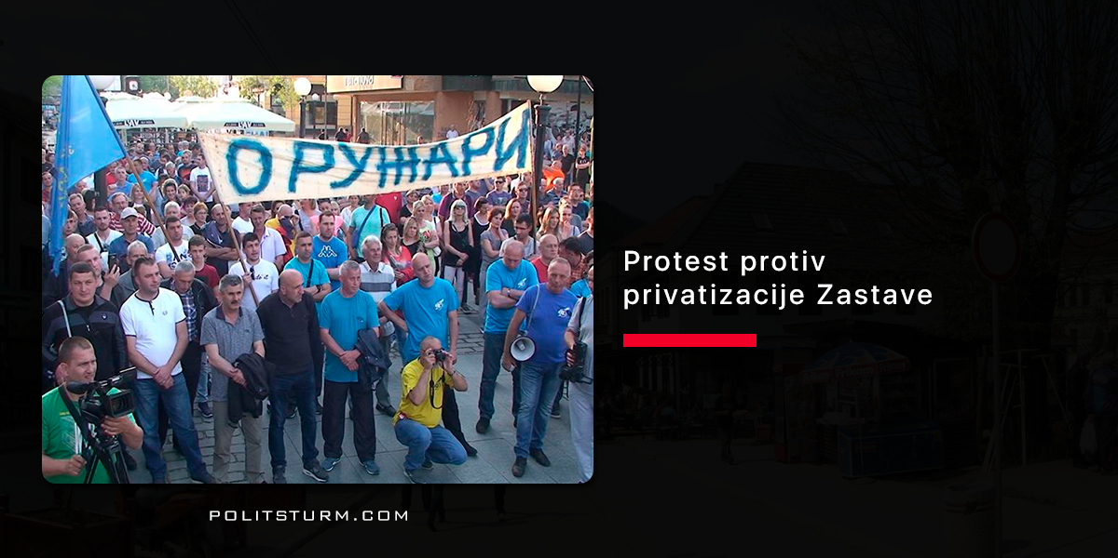
Sindikat „Zastava oružje“ je još u decebru 2017. upozorio na opasnost od privatizacije, i optužio sadašnjeg direktora da svesno dovodi fabriku u lošu finansijsku situaciju, kako bi smanjio njenu vrednost na tržištu. Uzgred, treba i pomenuti da se sadašnji direktor zalaže za privatizaciju fabrike, što je i otvoreno rekao 27. oktobra 2017. na proslavi 164. godine od osnovanja fabrike.
Fabrika je osnovana još davne 1853. godine, i od svog osnivanja nikada do sada nije bila u privatnom vlasništvu. Može se smatrati začetkom industrije u Srbiji. U ovoj fabrici su prvi put u Srbiji korišćene parne mašine, a čuveni srpski inženjer Toša Selesković je 1884. izgradio električnu centralu, i fabrika je dobila električno osvetljenje, što je bilo prvo električno osvetljenje u Srbiji. Beograd dobija električno osvetljenje tek 7 godina kasnije.
Za vreme socijalizma, Zavodi Crvena zastava, postaju pravi industrijski gigant. Ukupna površina njenih hala je iznosila 1.000.000 kvadratnih metara, a proizvodne linije su bile duge po 15 kilometata. Imala je 56.000 zaposlenih, i sarađivala je sa preko stotinu kooperanata u Jugoslaviji. Direktno i indirektno, sa njom je bilo povezano preko 1.000.000 ljudi sa prostora cele Jugoslavije. Osim oružja proizvođeni su automobili, kamioni, kao i druga vozila. U njoj je proizvedeno preko 4.000.000 automobila, koji su izvoženi i u SAD, gde je prodato preko 140.000 automobila.
Tokom 90ih, fabrika stagnira usled sankcija i izolacije, tako čitavu deceniju ne može da unapređuje svoju tehnologiju proizvodnje. Vrhunac je bio kada je bombardovana 1999. od strane NATO-a.

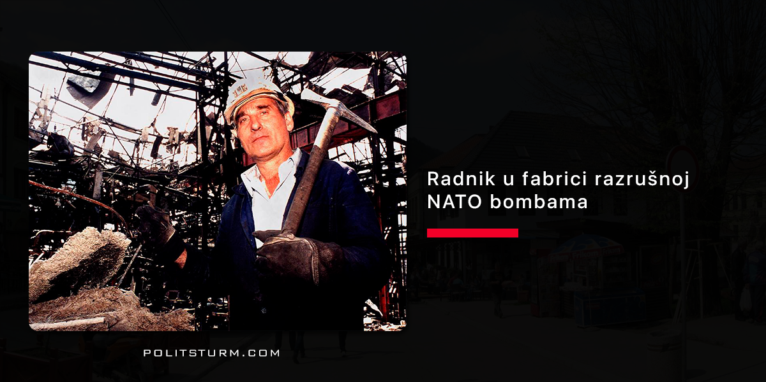
Nakon 5. oktobra, podeljena je na „Zastavu oružje“, „Zastavu automobili“, „Zastavu kamioni“, i „Zastavu specijalna vozila“, što je bio tek uvod u privatizacije koja će uslediti.
Fabrika je do 2002. bila u društvenoj svojini, kada su je radnici predali državi, da bi sada država dalje vlasništvo fabrike predavala stranim kapitalistima.
Pred poslanicima u Skupštini Srbije, je predlog zakona kojim će se omogućiti privatizovanje 49% kapitala vojne industrije. Sama fabrika ne posluje loše, i postavlja se pitanje u čijem se interesu onda to radi. Privatizacija vojne industrije je loš potez po suverenost države, i fabrika nikako ne bi smela da ode u ruke stranih kapitalista. Prodaja 49% kapitala bi verovatno bila tek početak, i na kraju bi se završilo sa prodajom većine kapitala.
Sa druge strane, praksa nam pokazuje da se privatizacija najviše prelomila preko leđa radnika, koji su uglavnom ostajali bez posla, o čemu svedoči bezbroj zatvorenih fabrika u Srbiji. Radnici koji su imali sreću da njihova privatizovana fabrika nastavi da radi, rade u neuporedivo gorim uslovima nego ranije.
Pošto je jasno da nisu u pitanju ekonomski ili nacionalni interesi, možemo samo da pretpostavimo kakvu ulogu ima Zapad u prelasku vojne industrije Srbije u ruke njihovih kapitalista. Hoće li i Zastavini radnici postati jeftina radna snaga, na kojoj će profitirati kapitalisti iz zemalja kapitalističkog centra, koji će uzimati profit koji su naši radnici stvorili svojim radom?
Hoće li vladajuća elita pod pritiskom NATO pakta i država Zapada, konačno dovršiti ono što nisu mogle njihove sankcije i bombe, i eliminisati vojnu industriju?
Jedno je sigurno, „demokratija“ koja nam je došla 5. oktobra, se ne brine za običnog čoveka koji živi od svog rada, i predstavlja samo jednu spregu političara, kriminalaca i bogatih, koji sprovode svoje interese i interese svojih gospodara iz EU i SAD. Ova klasa je po svojoj prirodi odvojena od ostatka naroda, i neće biti pogođena time što će radnik ostati bez posla, ili će raditi u katastrofalnim uslovima.

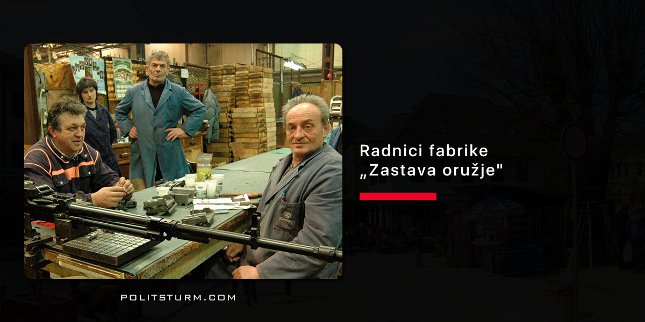
Privatizacije će se i dalje nastaviti, a sa njima i dolazak stranih kapitalista koji će iskorišćavati našu jeftinu radnu snagu i iznositi bogatsvo i resurse iz Srbije. Što se tiče vladajuće sprege političara, tajkuna i kriminalaca koji sebe nazivaju „biznismenima“, za njih će to biti samo prilika da za mali novac prošire svoje bogatsvo, preuzimajući preduzeća koja su u tom cilju namerno dovedena na rub propasti.
U međuvremenu ljudima će se i dalje skretati pažnja sa njihovog položaja, i biće bombardovani banalnim sadržajima poput rijaliti programa, zamajavani međusobnim prepucavanjima srpskih i hrvatskih političara, i problemima bogatih zabaljača. Metaforički rečeno, radnik se sve više svodi na položaj svinje koja se zadovoljava splačinama, i služi svom gazdi da je na kraju zakolje i pojede.
Ovo uništenje običnog čoveka od strane zapadnog imperijalizma koji nas pretvara u svoju polukoloniju, i domaćih „biznismena“, (sprege političara, tajkuna i kriminalaca), moguće je sprečiti jedino promenom čitavog sistema. Promena unutar samog sistema bi samo zamenila ljude unutar ove sprege, a sistem bi nastavio da funkcioniše kao i do sada.
Stoga smatramo da je socijalistički sistem, kao jedini koji je organizovan u interesu čoveka koji živi od svog rada, jedina alternativa ovoj spregi „političara, tajkuna, „biznismena” i njihovih gospodara sa Zapada.
Priča o „Crvenoj Zastavi” nije samo priča o jednom preduzeću. Ovo je priča o svima nama. O svim radnicima Srbije, o svim radnicima bivše Jugoslavije i o njihovom usponu i padu, zajedno sa usponom i padom socijalizma.

Оригинальная статья

